Secretaria da Agricultura, Pecuária e Irrigação

Departamento de Defesa Agropecuária
Divisão de Controle e Informações Sanitárias
Seção de Epidemiologia e Estatística

Informativo Semanal de Vigilância - Notificações 2018
Semana Epidemiológica 17.
Supervisões Regionais que não informaram: Ijuí.
Line | Município | Código IBGE | N° do FORM IN | Principal espécie afetada | Diagnóstico presuntivo | Data da investigação | Diagnóstico conclusivo | Solicitada Retificação? | 17. Nome do Veterinário
1 | Vista Alegre do Prata | 4323606 | 49 | Galinhas | Colibacilose | 18/04/2018 | Colibacilose | Não | ADRIANE MARTINI STRAPASSÃO
2 | Nova Roma do Sul | 4313359 | 51 | Bovinos | Tuberculose | 16/04/2018 | Tuberculose | Sim | MARIANA FRANZOI MARCON
3 | Estrela | 4307807 | 87 | Galinhas | Estresse Térmico (calor) | 24/04/2018 | Estresse Térmico (calor) | Sim | AUGUSTO WEBER
4 | Nova Candelária | 4313011 | 44 | Suínos | Septicemia | 20/04/2018 | Septicemia | Não | FERNANDO JAIR KARVACKI REMPEL
5 | Tapejara | 4320909 | 42 | Galinhas | Refugagem | 23/04/2018 | Refugagem | Sim | EDISON PELLIZZARO
6 | Quatro Irmãos | 4315313 | 13 | Suínos | Erro de Manejo | 18/04/2018 | Erro de Manejo | Sim | LUCIMAR LIMA MARTINS
7 | Nova Candelária | 4313011 | 43 | Suínos | Peritonite | 20/04/2018 | Peritonite | Não | FERNANDO JAIR KARVACKI REMPEL
8 | São Francisco de Paula | 4318200 | 29 | Bovinos | Tuberculose | 08/02/2018 | Tuberculose | Sim | RAQUEL FORMIGHIERI
9 | Bom Jesus | 4302303 | 9 | Ovinos | Epididimite Ovina | 23/04/2018 | Epididimite Ovina | Sim | MARINÊS LAZZARI
10 | Cambará do Sul | 4303608 | 7 | Equinos | Anemia Infecciosa Equina | 29/03/2017 | Anemia Infecciosa Equina | Não | FLÁVIO LUIZ WENDER
11 | Antônio Prado | 4300802 | 24 | Suínos | Refugagem | 24/04/2018 | Refugagem | Sim | MARIANA FRANZOI MARCON
12 | Sananduva | 4316600 | 22 | Galinhas | Artrite | 24/04/2018 | Artrite | Sim | MÁRCIO CHILANTI
13 | Água Santa | 4300059 | 55 | Galinhas | Onfalite | 23/04/2018 | Onfalite | Não | EDISON PELLIZZARO
14 | São Jorge | 4318440 | 6 | Galinhas | Onfalite | 24/04/2018 | Onfalite | Não | BRUNO DALL'AGNOL
Ocorrências Atendidas pelo SVO- RS.
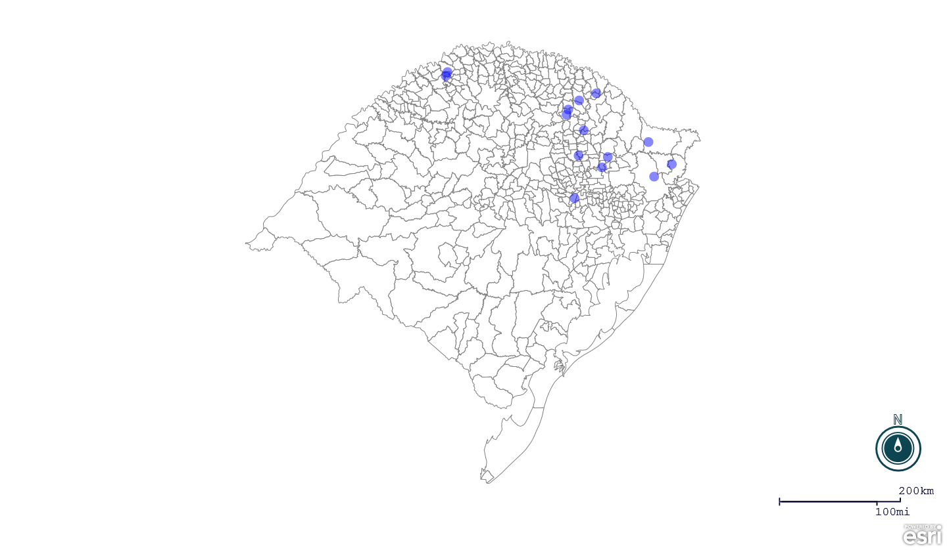
Seção de Epidemiologia e Estatística-SEE.

Seção de Epidemiologia e Estatística-SEE. Seção de Epidemiologia e Estatística-SEE contatos: epidemiologia@agricultura.rs.gov.br; fone: (51) 3288-6398 ou (51) 3288-6385.

